工合财富借贷系统协助开发文档
模块功能篇

修改时间 | 适用版本号 | 编写人 | 附注
2015年7月3日 | 通用 | 韦树业

网站流程图：

网站注册

普通会员（借款者）
普通会员（投资者）

填写并上传个人资料
上传身份认证
提现 15:16:07

发起借款标
账户充值
上传身份认证
上传身份认证

参与投标
借款成功
提现 15:16:07

返回本金和利息
还款

模块流程图：
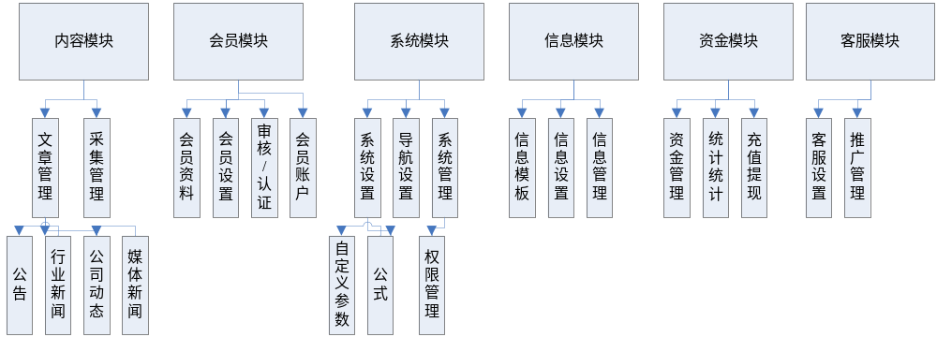

产品模块分析
贷款管理
贷款列表 | 用于查看和管理平台所有的借款，主要用于查询用户在平台的所有借款标情况，以及查看和管理平台所有的借款标情况。
贷款回收站 | 用于存放删除的贷款记录，如误删可恢复记录到贷款列表；如记录已无用，可选择彻底删除。
未审核贷款 | 用于后台人员管理会员新申请的贷款信息。通过先审核会员的身份信息、银行信用报告等认证信息，来确定是否发布贷款申请。
三日内需还款的 | 用于管理三日内即将到期的还款记录，
逾期未还的 | 管理逾期没有按时还款的记录
待补还项目 | 用于管理借款人已经还款了， 但可能程序刚好除了问题，没打入投标人的账户里面。管理员需要执行补还操作。
贷款分类列表 | 管理贷款分类，可进行新增、删除操作
分类回收站 | 管理被删除分类。可进行彻底删除、恢复的操作
借款类型列表 | 管理借款类型，可进行新增、删除操作
类型回收站 | 管理被删除分类。可进行彻底删除、恢复的操作
机构管理列表 | 管理合作机构列表，用于机构担保标的贷款。

系统设置
文章管理 | 管理文章系统，
文章分类管理 | 对列表中的文章分类可以进行排序、是否显示操作，并且可以对分类信息进行新增、编辑、删除、新增下一级等操作。
导航菜单列表 | 自定义设置菜单栏选项
投票调查列表 | 添加在线调查选项，收集会员的反馈信息
广告设置 | 设置模板文件中有广告ID的广告位
友情链接管理 | 将与网站交换的友链分组显示，并添加相应的友情链接信息

会员管理
会员管理 | 网站上注册的所有会员，包括第三方登录的会员一览表。
会员举报管理 | 管理会员通过举报功能得到的信息记录，可对其做出处理
会员配置 | 无需修改程序即可为会员资料添加需要的额外选项，例如可添加毕业院校，工作单位运营中需要的选项。可，
站内消息管理 | 管理向会员发送的站内消息。可编辑消息标题、内容、指定接收会员、结束时间等操作。
消息留言管理 | 管理和查看会员收到的消息记录
会员整合插件 | 通过UCenter系统或者PHPWHIND整合其它可匹配系统的会员信息。
API登陆 | 第三方平台的账号共享登录接口设置，支持新浪, QQ, 腾讯微博，支付宝等第三方平台的同步登录，省去注册繁琐步骤

资金管理
充值订单列表 | 管理会员充值订单和线下充值订单的收款操作
充值订单回收站 | 管理被删除的充值订单，可进行恢复和彻底删除操作
收款单列表 | 管理订单付款后生成的收款日志
支付接口列表 | 管理第三方支付接口列表，申请第三方支付接口账号，通过安装填写接口配置、手续费等完成接口设置
提现申请管理 | 管理会员的提现申请，管理员审核提现申请单后，需对申请单做出处理：申请通过或申请驳回操作，并填写原因和操作备注，然后向会员提供的账号转相应的提现金额。

短信邮件
消息模板管理 | 站内一些系统邮箱与短信的格式定义
邮件服务器列表 | 可设置支持pop的收费/免费邮箱用于群发邮件，特色功能：可以设置多个邮件服务器轮流群发，尽可能解决了部份邮件大量群发容易被封的问题
邮件列表 | 自定义给特定会员发送特定的邮件
短信接口列表 | 短信单条下发的话都能到98%以上。群发在96%左右，短信号码固定以106开头，三网合一，24小时都可以发送,67个字一条,
短信列表 | 自定义给特定会员发送特定的信息
业务队列列表 | 所有的系统邮件与短信的发送列表，管理员可以查询每一个系统信息的发送结果，以及部份失败原因，并可对失败的短信与邮件进行手工重发
推广队列列表 | 所有推广群发的邮件与短信发送日志

备份管理
系统管理 | 对整站做一个全面的设置，包括基础配置、图片配置、站点配置、会员相关配置、邮件与短信、贷款配置、会员奖励的设置
管理员分组列表 | 可根据需要对管理员的权限范围做细致的分配
管理员列表 | 所有管理员管理列表
数据库备份列表 | 备份整站的数据库，可通过恢复操作还原备份的数据
SQL操作 | 可在后台执行SQL语句
系统日志列表 | 记录所有管理员的操作日志

认证管理
身份认证 | 通过上传身份证扫描件审核会员与绑定的身份证是否一致
工作认证 | 用于审核会员真实可靠的工作信息，评估会员信用状况
信用报告 | 通过中国人民银行出具的全面记录个人信用活动，审核个人信用基本状况
收入认证 | 通过借款人银行流水单及完税证明，审核其收入情况是评估还款能力的主要依据之一。
学历认证 | 用于审核会员提交的学历证件是否真实有效
技术职称认证 | 用于审核会员提交的技术职称认证证明，获得一定的信用加分。
手机实名认证 | 通过核对手机流水单最近一段时间内的详细通知记录，以验证借入者真实性的重要凭证之一。
居住地证明 | 通过居住地证明，考核借款人的居住地的稳定性，获得一定的信用加分。
房产认证 | 用于审核借款人资产及还款能力的重要凭证,根据借款人提供的房产证明给一定的信用加分。
结婚认证 | 通过审核借入者的婚姻状况的稳定性，是考核借款人信用的评估因素之一。
购车认证 | 用于审核借款人资产及还款能力的重要凭证,根据借款人提供的购车证明给一定的信用加分。
视频认证 | 用于后台管理人员对申请视频认证用户进行审核和管理。

运行环境
- WEB环境：系统需要PHP5.3以上的服务器环境
- 数据库要求：mysql 5.0以上
- 需要开启URL重写模式，需要服务器端支持伪静态的重写模板
PHP需要的开启的扩展和设置
扩展：
extension=php_curl.dll
extension=php_gd2.dll
extension=php_mbstring.dll
extension=php_mysql.dll
extension=php_openssl.dll
设置：
short_open_tag = On
allow_url_fopen = On
safe_mode = Off
;open_basedir = (注释此项)

支持以下函数名称：
mysql_connect
fsockopen
gethostbyname
file_get_contents
xml_parser_create
mb_strlen
curl_exec

